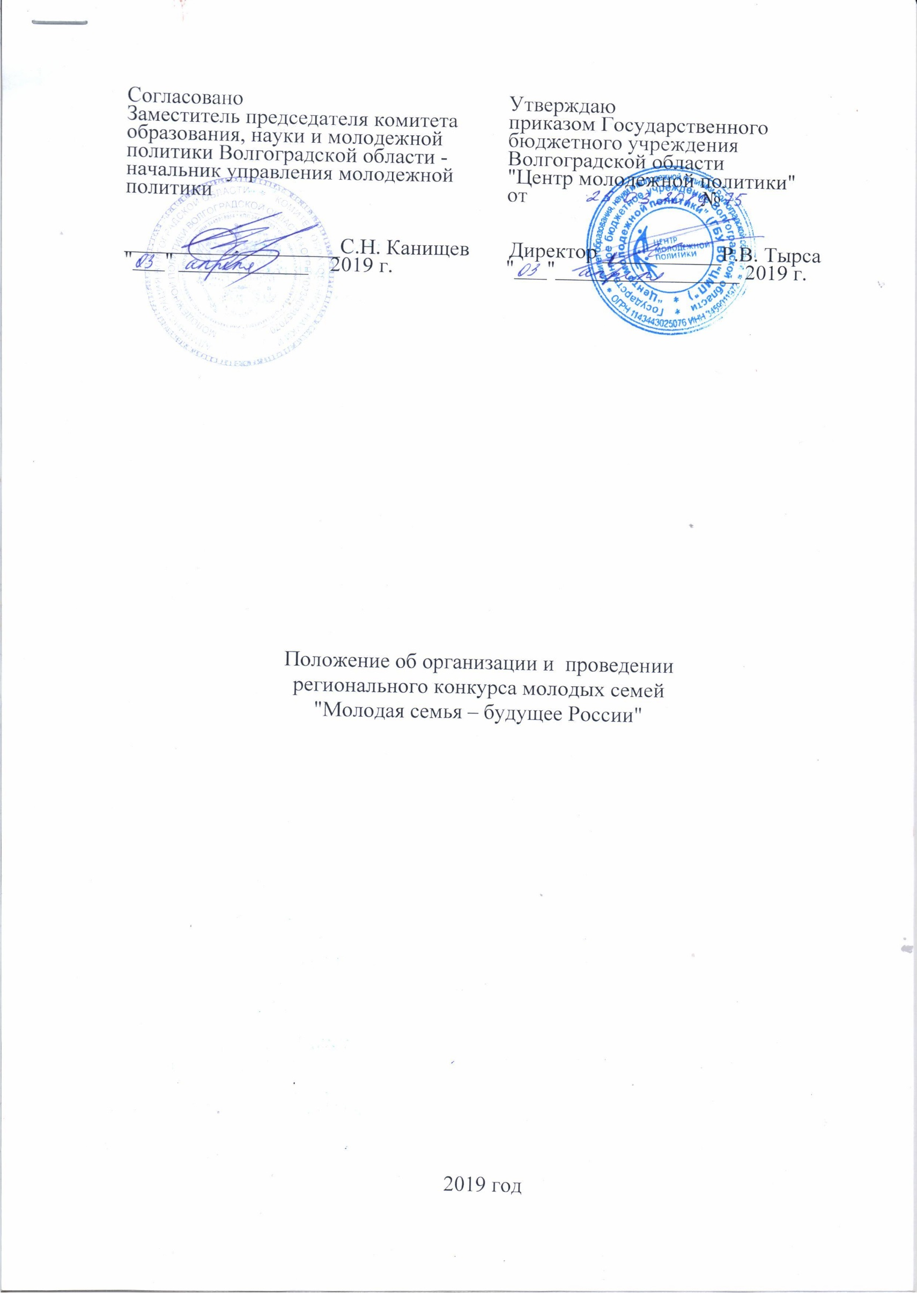
- Общие положения

  - Положение об организации и проведении регионального конкурса молодых семей "Молодая семья – будущее России" (далее - Конкурс) проводится в рамках организации мероприятий государственной программы Волгоградской области "Региональная молодежная политика Волгоградской области" на 2017-2020 годы.
  - Положение устанавливает цель, задачи, сроки, порядок и условия проведения Конкурса.

- Цель и задачи Конкурса

  - Цель Конкурса - пропаганда и повышение общественного престижа семейного образа жизни, ценностей семьи и ответственного родительства.
  - Задачи Конкурса:
- распространение положительного опыта семейных династий, социально ответственных семей, в том числе семей, воспитывающих детей с инвалидностью, семей, принявших на воспитание детей-сирот, детей, оставшихся без попечения родителей; ведущих здоровый образ жизни, развивающих увлечения и таланты членов семьи, активно участвующих в жизни местного сообщества, региона, страны;
- стимулирование и поддержка проведения аналогичных мероприятий (конкурсов, фестивалей, акций) в муниципальных образованиях Волгоградской области.

- Организаторы, жюри Конкурса

  - Организатором Конкурса является государственное бюджетное учреждение Волгоградской области "Центр молодежной политики" (далее - ГБУ ВО "ЦМП") при поддержке комитета образования, науки и молодежной политики Волгоградской области.
  - Функции Организатора:
- информируют заинтересованных лиц о месте и порядке проведения Конкурса;
- устанавливает сроки, место и время проведения Конкурса;
- формирует жюри Конкурса;
- осуществляют приём заявок;
- подводят итоги проведения Конкурса;
- осуществляет информационную поддержку Конкурса.
  - Состав жюри Конкурса утверждается приказом ГБУ ВО "ЦМП". В состав жюри входят представители органов исполнительной и муниципальной власти, государственных учреждений и общественных организаций. В количестве не менее 5 человек.
  - Функции жюри:
- оценивает конкурсную документацию в соответствии с критериями (Приложении 1);
- определяет победителей Конкурса;
- принимают участие в торжественном награждении призеров Конкурса.
  - Жюри имеет право присуждать не все призовые места или делить одно призовое место между участниками Конкурса.

- Участники Конкурса и требования к ним

  - Участниками Конкурса могут быть: молодые семьи (возраст супругов – до 35 лет), воспитывающие одного и более детей, в том числе и приёмных, а также занимающиеся общественно-полезной трудовой или творческой деятельностью, уделяющие большое внимание занятиям физической культурой и спортом, ведущие здоровый образ жизни.
  - Участники Конкурса должны быть гражданами Российской Федерации, проживающими на территории Волгоградской области и состоящими в зарегистрированном браке, воспитывающими детей.
  - Для участия в Конкурсе не номинируются победители регионального этапа конкурса "Семья года" предыдущих лет.

- Место и время проведения мероприятия

  - Конкурс проводится в три этапа с 05 апреля по
30 октября 2019 года.
  - I этап – заочный до 30 апреля 2019 года – прием конкурсной документации.
  - II этап – определение победителей до 15 мая 2019 г.
  - III этап – награждение призеров Конкурса на торжественном мероприятии до 30 октября 2019 г.

- Содержание, условия, порядок, сроки и организация
проведения Конкурса

  - Участники направляют конкурсную документацию на e-mail: molodej34@centermol.ru в срок до 30 апреля 2019 года. Конкурсная документация включает в себя:
- заявка на участие в Конкурсе (Приложение 2);
- согласие на обработку персональных данных для каждого супруга (Приложение 3);
- копия свидетельства о заключении брака;
- копии грамот, дипломов, благодарственных писем;
- семейные фотографии;
- дополнительные материалы, представленные по усмотрению семьи (генеалогическое дерево, копии публикаций в СМИ, дополнительные видеоролики и пр.);
- портфолио;
- видеоролик.
Конкурсная документация оформляется в соответствии с требованиями (Приложении 4).
  - Подведение итогов Конкурса состоится на торжественном мероприятии, которое пройдет в форме фестиваля. О дате, времени и месте проведения торжественного мероприятия всем участникам будет сообщено дополнительно.
  - Семьи – призеры Конкурса награждаются грамотами и памятными подарками; семьи - участники Конкурса - грамотами. Кандидатуры семей - призеров Конкурса представляют в региональный Оргкомитет Всероссийского конкурса "Семья года" в номинации "Молодая семья".
  - Организаторы оставляют за собой право вносить изменения в настоящее Положение.

- Контактная информация

  - Координатор Конкурса – главный специалист ГБУ ВО "ЦМП" – Спирина Евгения Владимировна, контактный телефон
8(8442) 60-16-47, e-mail: molodej34@centermol.ru

Приложение 1
к Положению об организации и проведении регионального конкурса молодых семей
"Молодая семья – будущее России"

Критерии оценки конкурсной документации Конкурса

- Критерии оценки конкурсной документации:
- полнота предоставления документации;
- качество оформления документации.

- Критерии оценки портфолио:
- оригинальность;
- художественное оформление;
- логичность изложения и качество представленного материала.

- Критерии оценки видеоролика:
- соблюдение регламента;
- соответствие тематике;
- оригинальность;
- художественное оформление.

Приложение 2
к Положению об организации и проведении регионального конкурса молодых семей "Молодая семья – будущее России"

Заявка на участие семьи
в Региональном конкурсе молодых семей
"Молодая семья – будущее России"

- Наименование муниципального образования Волгоградской области: _________________________________________________________
- Состав семьи:
№ п/п | Фамилия, имя, отчество (полностью) | Степень родства | Дата рождения (число, месяц, год) | Место учебы, работы, вид деятельности, должность
1.
2.
3.
4.
- Стаж семейной жизни _______________________________________
- Основные достижения членов семьи в профессиональной, общественной, творческой, предпринимательской, учебной, спортивной деятельности с указанием ФИО члена семьи и кратким описанием достижений:
___________________________________________________________
- Краткое описание истории, семейных ценностей и традиций семьи:
___________________________________________________________
- Контактный телефон и электронный адрес одного из членов семьи ___________________________________________________________
- Ссылка на аккаунт в социальных сетях, отражающий общественную активность семьи (если имеется) _______________________________

Дата ____________ | Подписи:  Супруг _____________  Супруга _____________
Приложение 3
к Положению об организации и проведении регионального конкурса молодых семей "Молодая семья – будущее России"

Согласие на обработку персональных данных участника регионального конкурса молодых семей "Молодая семья – будущее России"
Я, ______________________________________________________________________________________
(ФИО, адрес регистрации)
С целью участия в региональном конкурсе молодых семей "Молодая семья – будущее России", в соответствии с Федеральным законом от 27.07.2006 № 152-ФЗ "О персональных данных" даю свое согласие на обработку персональных данных с использованием и без использования средств автоматизации:
- Я подтверждаю, что ознакомлен(а), что обработка персональных данных может осуществляться путем сбора, систематизации, накопления, хранения, уточнения (обновление, изменение), использования, передачи, обезличивания, блокирования, уничтожения.
- Я уведомлен(а) о своем праве отозвать согласие на обработку персональных данных путем подачи в ГБУ ВО "ЦМП" письменного заявления.
- Подтверждаю, что ознакомлен(а) с положениями Федерального закона от 27.07.2006 № 152-ФЗ "О персональных данных", права и обязанности в области защиты персональных данных мне разъяснены.
Данное Согласие действует на период проведения Конкурсов.

___________ _____________/Ф.И.О./
(дата) (подпись)

Согласие на обработку персональных данных участника регионального конкурса молодых семей "Молодая семья – будущее России"
Я, ______________________________________________________________________________________
(ФИО, адрес регистрации)
С целью участия в региональном конкурсе молодых семей "Молодая семья – будущее России", в соответствии с Федеральным законом от 27.07.2006 № 152-ФЗ "О персональных данных" даю свое согласие на обработку персональных данных с использованием и без использования средств автоматизации:
- Я подтверждаю, что ознакомлен(а), что обработка персональных данных может осуществляться путем сбора, систематизации, накопления, хранения, уточнения (обновление, изменение), использования, передачи, обезличивания, блокирования, уничтожения.
- Я уведомлен(а) о своем праве отозвать согласие на обработку персональных данных путем подачи в ГБУ ВО "ЦМП" письменного заявления.
- Подтверждаю, что ознакомлен(а) с положениями Федерального закона от 27.07.2006 № 152-ФЗ "О персональных данных", права и обязанности в области защиты персональных данных мне разъяснены.
Данное Согласие действует на период проведения Конкурсов.

___________ _____________/Ф.И.О./
(дата) (подпись)

Приложение 4
к Положению об организации и проведении регионального конкурса молодых семей "Молодая семья – будущее России"

Требования, предъявляемые к оформлению конкурсной документации на участие семьи в региональном конкурсе молодых семей

- Заявка заполняется строго в соответствии с установленной формой (Приложение 2 к Положению о Конкурсе).
- В пункте 6 необходимо указать фамилию, имя, отчество члена семьи, чьи контактные данные указываются.
- В пункте 4 представляется информация на каждого члена семьи с указанием фамилии, имени, отчества, достижений члена семьи.
- Все грамоты, дипломы, благодарственные письма должны быть отсканированы и распределены по отдельным папкам (файлам): всероссийские, межрегиональные, региональные, муниципальные.
- Продолжительность видеоролика не более 2 минут, в видеоролике должна содержаться информация о составе семьи, её достижениях, семейных ценностях и традициях.
- Фотографии предоставляются в формате JPG или TIFF, 300 dpi, не более 20 штук, каждая фотография должна быть подписана. Характер фото – позитивный, отражающий лучшие традиции и взаимоотношения внутри семьи.
- Портфолио семьи – участника Конкурса должно быть сброшуровано, содержать не менее 10 листов – формат А4, эстетически оформлено. Портфолио включает в себя: краткую интересную информацию о семье, о каждом члене семьи; профессиональную принадлежность (рассказать о династии, если она есть); хобби, увлечения семьи; отличительную особенность, семейную традицию; мечту семьи; фотографии (не менее трех, обязательно – одна общая).

